TEMA | MÅL | METODER/INNHOLD | FAGOMRÅDER | TEGN
PÅSKE  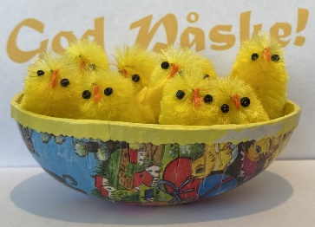 | Bli kjent med påsketradisjoner. | Vi har samlingsstunder/musikksamlinger med påske som tema. Vi leser bøker og får høre fortellinger om tema.  Vi maler egg, sår karsefrø og holder på med forskjellige formingsaktiviteter.  4 åringene pleier å bli invitert til påskevandring i Harstad kirke der de får formidlet påskebudskapet på en enkel og fin måte.  Fredag 27. mars har vi PÅSKELUNSJ FOR BARNA!  Da dekker vi til buffet på fellesrommet med rundstykker og masse sunt, godt pålegg som barna får forsyne seg med selv.  På formiddagen har vi «Den store kyllingjakten» bak i skogen. | Kommunikasjon, språk og tekst.  Kropp, bevegelse og helse.  Kunst, kreativitet og kultur.  Etikk, religion og filosofi.  Nærmiljø og samfunn.  Antall, rom og form. | 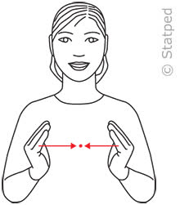  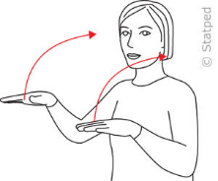  Påske  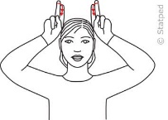  Egg  Hare

